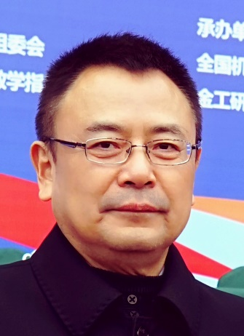题 目：**第十一届全国大学生机械创新设计大赛**

**主题解析**

报 告 人：**西安交通大学 王晶 教授**

时 间：**2023年7月7日19：00--21:00**

地 点：**金山校区国际报告厅**

报告对象：机械专业和近机专业大学生、学生科技活动指导教师等；

报告时间： 90分钟左右（约2节课）

**王晶教授简介：**

现任：全国大学生机械创新设计大赛组委会委员、大赛秘书长，西北地区高校机械原理教学研究会名誉理事长；

曾任：教育部高等学校机械基础课程教学指导委员会委员、全国机械原理教学研究会副理事长、创客教育基地联盟副理事长、西安交通大学工程坊主任等职务。

主要从事机械现代设计、专门用途机器人设计及控制等方向的教学与研究。近年来，完成各种机械设备设计与改进横向科研课题约20项；完成部级、校级教学改革课题十余项； 2014年获得国家级教学成果一等奖，2012年获得陕西省优秀教学成果特等奖；编写《机械原理》等教材、手册、论文集等近20本；发表科研、教改等论文50余篇。

在全国大学生机械创新设计大赛中，主要负责组织全国大赛和大赛评审工作。历任第一至第十届全国大赛评委，具有丰富的大赛组织、指导、评审经验。